SETMANA CULTURAL 2010
Del 24 al 28 de maig de 2010 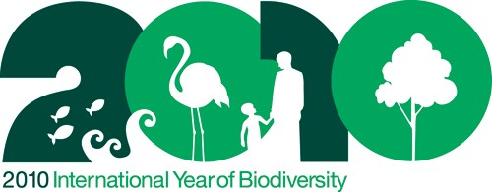

TEMA: LA BIODIVERSITAT

El 2010 ha estat declarat Any Internacional de la Biodiversitat i des de l’escola hem pensat que és un tema molt adequat per una Setmana Cultural, tant pel que fa a continguts teòrics com a possibilitat de tallers i activitats col·lectives.
És per això que durant aquesta setmana durem a terme activitats relacionades en aquest tema.

TIPUS D’ ACTIVITATS

- Activitats de presentació
- Activitats d’ aula
- Activitats en aules d’ especialitat
- Activitats a l’ aire lliure
- Activitats col·lectives (en grups molt reduïts)
- Activitats individuals destinades a tothom
7) Acte de cloenda

